- Cambia el título de la historia, debe estar escrita en WordArt.
- Inserta dos Formas.
- Dentro de las Formas escribe los colores favoritos del Superniño.
- Inserta la imagen del compañero de este héroe.
- Al final de la historia, escribe tu nombre en WordArt.

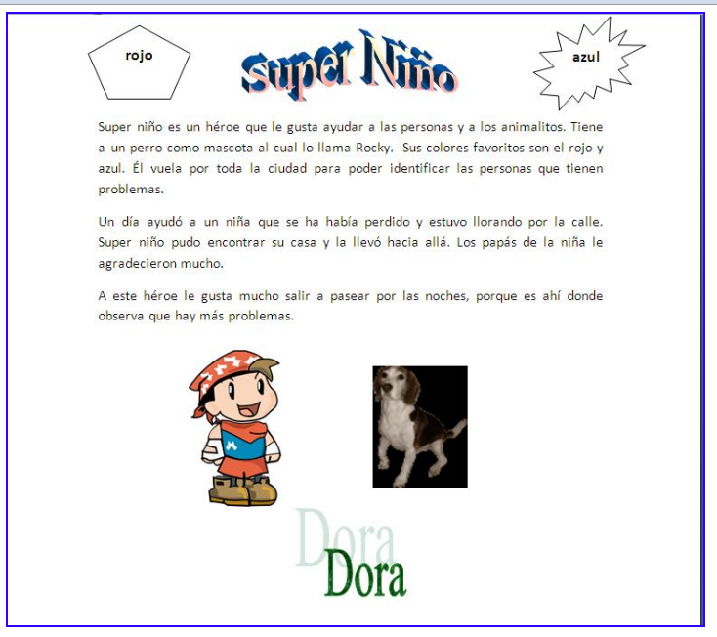

Súper niño es un héroe que le gusta ayudar a las personas y a los animalitos tienen a un perro como mascota al cual lo llama Rocky. Los colores favoritos son el rojo y azul. Él vuela por toda la ciudad para poder identidad las personas que tienen problemas.
Un día ayudó a una niña que se había perdido y estuvo llorando por la calle.
Súper niño pudo encontrar su casa y la llevo hacía allá. Los papás de la niña le agradecieron mucho.
A este héroe le gusta mucho salir a pasear por las noches, porque es ahí donde observa que hay más problemas.

